Manual De Usuario Cliente

Pet’s Care

Versión: 1.0

**HISTORIAL DE REVISIÓN**

| **VERSIÓN** | **ELABORACIÓN** | | **REVISIÓN** | | **APROBACIÓN** | |
| --- | --- | --- | --- | --- | --- | --- |
| **Fecha** | **Responsable** | **Fecha** | **Responsable** | **Fecha** | **Responsable** |
| 1.0 | 16/09/2022 | Andres Alvarez |  |  |  |  |
|  |  |  |  |  |  |  |
|  |  |  |  |  |  |  |
|  |  |  |  |  |  |  |
|  |  |  |  |  |  |  |

**CAMBIOS RESPECTO A LA VERSIÓN ANTERIOR**

| **VERSIÓN** | **MODIFICACIÓN RESPECTO VERSIÓN ANTERIOR** |
| --- | --- |
| 1.0 | desarrollo del documento |
|  |  |
|  |  |
|  |  |
|  |  |
|  |  |

**Tabla de contenido**

1. Introducción **4**

2. Alcance **4**

3. Definiciones, Siglas y Abreviaturas **4**

4. Responsables e involucrados **5**

5. Roles y Usuarios **5**

5.1 Usuarios 5

5.2 Roles 6

6. Ingreso al Sistema **6**

7. Navegación **7**

8. Opciones, Módulos o Funcionalidades **9**

8.1 Registro de usuario. 9

8.2 Ver mascotas y crear 10

8.3 seleccionar una veterinaria 12

8.3.1 agendar cita 13

8.3.2 seleccionar un veterinario 13

8.6 contraseña 16

9. Mensajes **17**

9.1 Error 17

9.1.1 Inicio de sesión fallido 17

9.2 Advertencia 18

creación de cuenta fallido 18

9.2.3 registrar una mascota 19

9.3 Confirmación 21

9.3.1 cita creada 21

# 1. Introducción

El proyecto PET 'S CARE es un aplicativo WEB, el cual llega como una nueva alternativa para facilitar el proceso de un agendamiento de citas para las mascotas, a la que los dueños de mascotas puedan interactuar en una interfaz amigable con el objetivo de solicitar el servicio desde su casa, y los dueños de las mascotas puedan agendar una cita con la veterinaria de su preferencia. La investigación en campo se realiza en veterinarias del departamento del Quindío, con el objetivo de conocer si cuentan con algún aplicativo web para la atención de sus clientes y a su vez, conocer si cuentan con el servicio de agendamiento de citas online, adicionalmente, se realiza varias investigaciones sobre proyectos en donde se desarrollen aplicaciones web con actividades similares a la de solicitud de citas virtuales.

# 

# 2. Alcance

El trabajo culmina con el desarrollo del aplicativo cliente/servidor para las Veterinarias del Quindío. Este aplicativo web incluye registro y seguimiento de las mascotas mediante una interfaz gráfica y una base de datos en la cual se almacenará toda la información, permitiendo al usuario tener un control de sus mascotas y la facilidad de agendar citas en tiempo real. Con el desarrollo de este aplicativo web permitirá realizar un mejor cuidado a sus mascotas ya que este le permitirá tener toda la información de cada mascota, y clínicas a las cuales puede asistir y agendar citas.

# 3. Definiciones, Siglas y Abreviaturas

Aplicativo : Es un programa informático diseñado como una herramienta para realizar operaciones o funciones específicas. Generalmente, son diseñadas para facilitar ciertas tareas complejas y hacer más sencilla la experiencia informática de las personas.

**Backend:** Es la logística empleada para el funcionamiento completo y correcto de una página web.

**Frontend:** Frontend es la parte de un sitio web que interactúa con los usuarios, por eso decimos que está del lado del cliente.

**Lenguaje Java:** Java es un lenguaje de programación y una plataforma informática que fue comercializada por primera vez en 1995 por Sun Microsystems.

**Base de Datos:** Una base de datos es un conjunto de datos pertenecientes a un mismo contexto y almacenados sistemáticamente para su posterior uso.

# 4. Responsables e involucrados

| **Nombre** | **Tipo (Responsable/ Involucrado)** | **Rol** |
| --- | --- | --- |
| Andres alvarez | *Responsable* | *Desarrollador/frontend* |
| *juan david marin* | *Responsable* | *Desarrollador/backend* |
| *juan jose vera* | *Responsable* | *Diseñador / frontend* |
| *kevyn pineda* | *Responsable* | *backend* |
| *samuel rodriguez* | *Responsable* | *frontend* |

# 5. Roles y Usuarios

## 5.1 Usuarios

Pet 's care contará con cuatro usuarios, un usuario con el rol del cliente ,veterinario,clínica y otro con el rol del administrador.

## 5.2 Roles

**Administrador:** Será un usuario que administre el sistema de Pet´s care, viendo la información de todos los usuarios registrados tales como clínicas clientes o veterinarios, y a su vez dando permisos en el aplicativo.

**Cliente:** el cliente podrá registrarse y crear sus mascotas para poder agendar una cita a su mascota.

**clínica:** las clínicas podrán ser registradas pero se validará la información por el administrador para poder ingresar a el sistema y poder crear sus horarios y los horarios de los veterinarios.

**veterinario:** el veterinario podrá ingresar al sistema y configurar su información y horarios.

# 6. Ingreso al Sistema

*Al entrar al aplicativo web se encontrará en la pantalla de inicio con un botón en la parte derecha el cual podrá elegir si iniciar sesión o crear una cuenta.*

**

*Si ya tiene una cuenta presiona en “iniciar sesión”, en esta pantalla se pedirá el usuario y contraseña, por último dar clic en el botón “iniciar sesión” que se encuentra en la parte inferior de los campos nombrados anteriormente,y por último en la parte inferior del formulario de ingreso se encuentra una opción de olvido de contraseña el cual permitirá recuperar la contraseña para ingresar al aplicativo web, al iniciar sesión se mostrará el menú principal del aplicativo.*

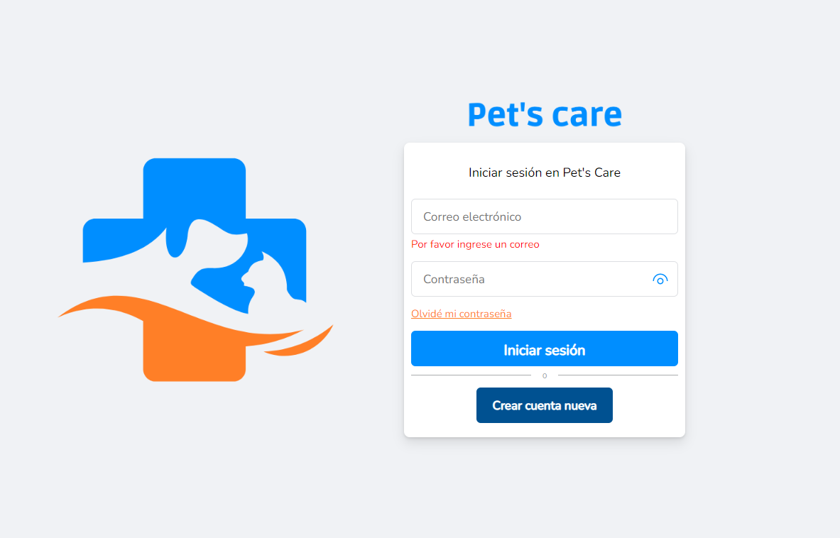

# 7. Navegación

al momento de iniciar sesion, se cargará una ventana donde está toda su información la cual podrá actualizar cuando se requiera, y en la parte izquierda estará el menú de opciones donde podrá ver sus mascotas, sus citas y las clínicas registradas.

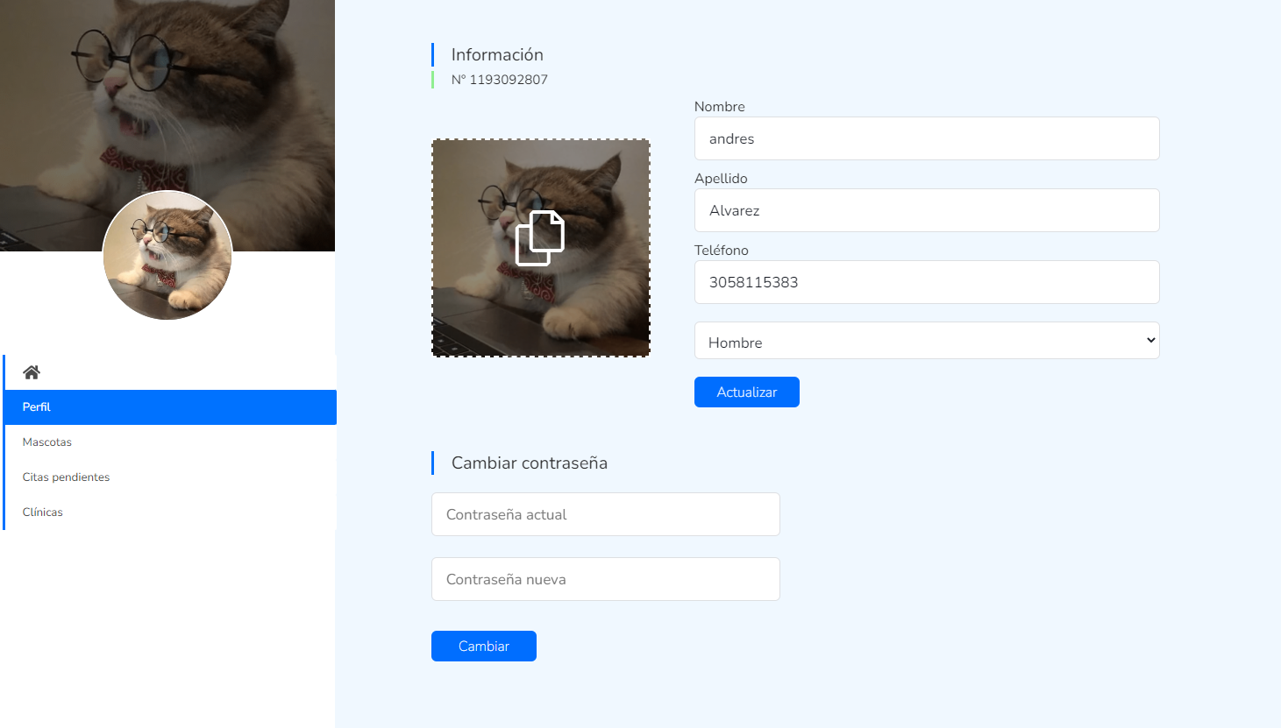

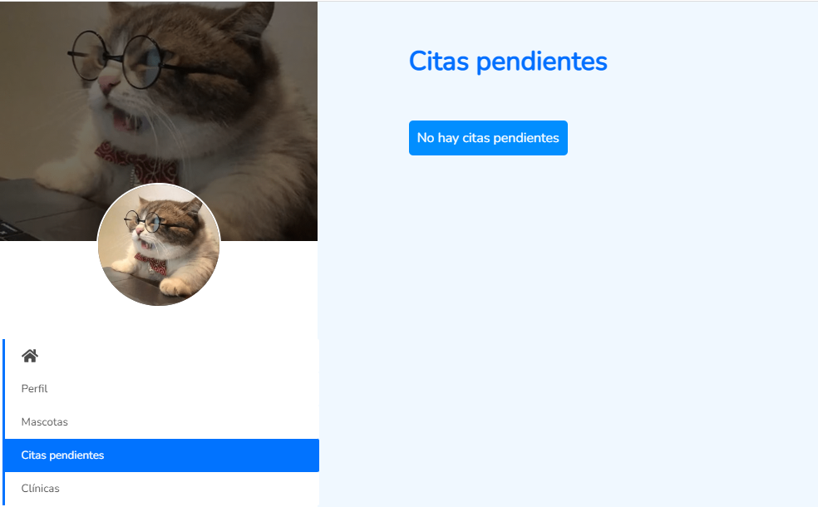

# 8. Opciones, Módulos o Funcionalidades

## 8.1 Registro de usuario.

Para acceder a esta opción presiona en cuenta y luego en “crear cuenta”, en esta opción se te mostrará un formulario en donde se te pedirá documento, nombre, apellido correo sexo y contraseña, al terminar de diligenciar estos datos deberá presionar el botón registrar.

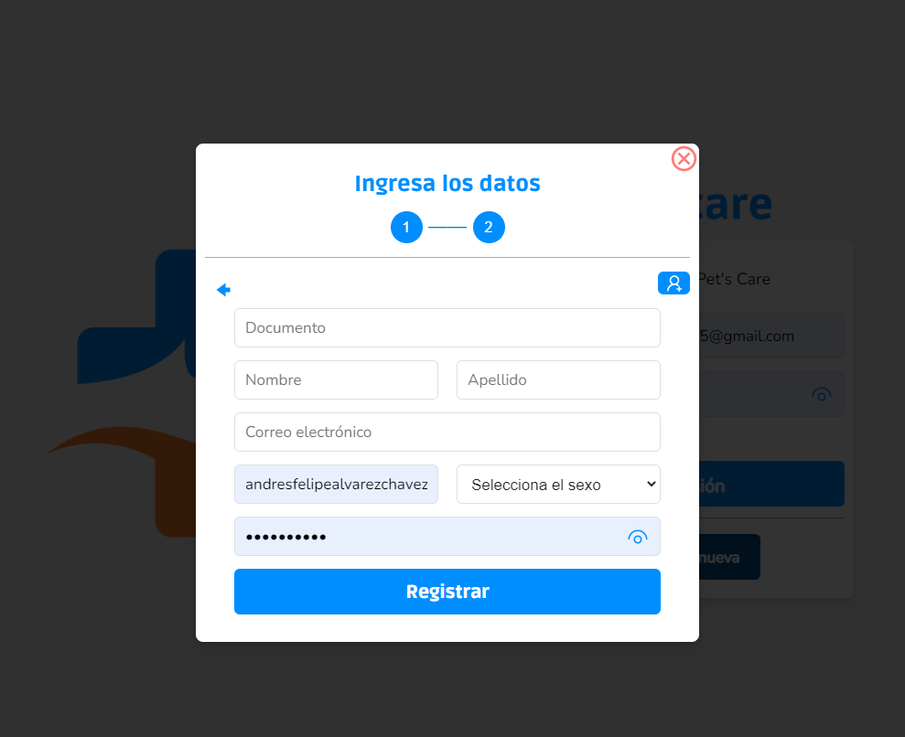

## 

## 8.2 Ver mascotas y crear

el usuario podrá ver sus mascotas registradas y modificar su información, a su vez podrá seguir creando las que el desee

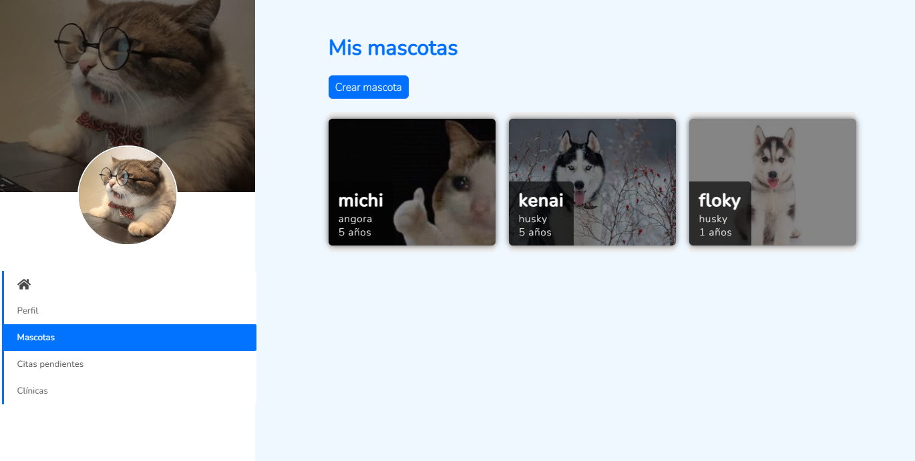

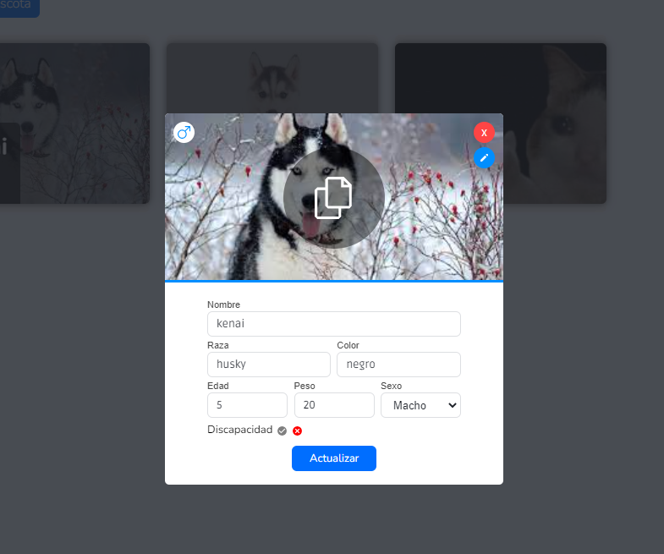

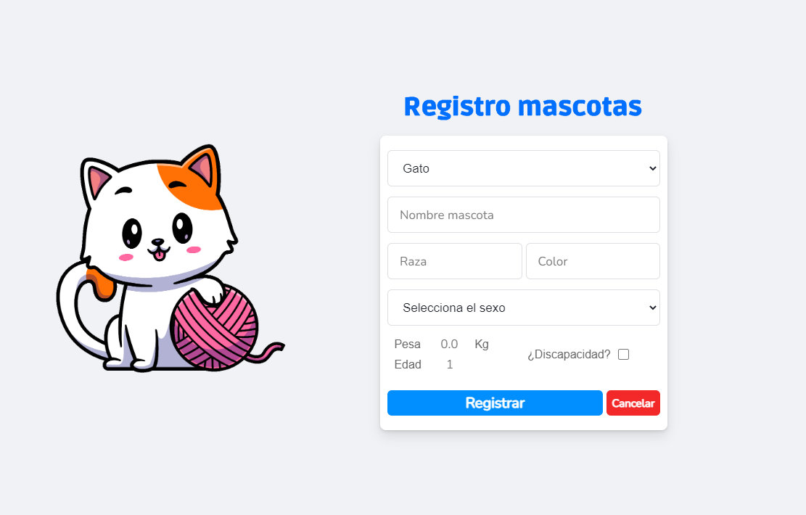

## 8.3 seleccionar una veterinaria

En esta opción el usuario podrá buscar una clínica de su preferencia y agendar una cita para su mascota.

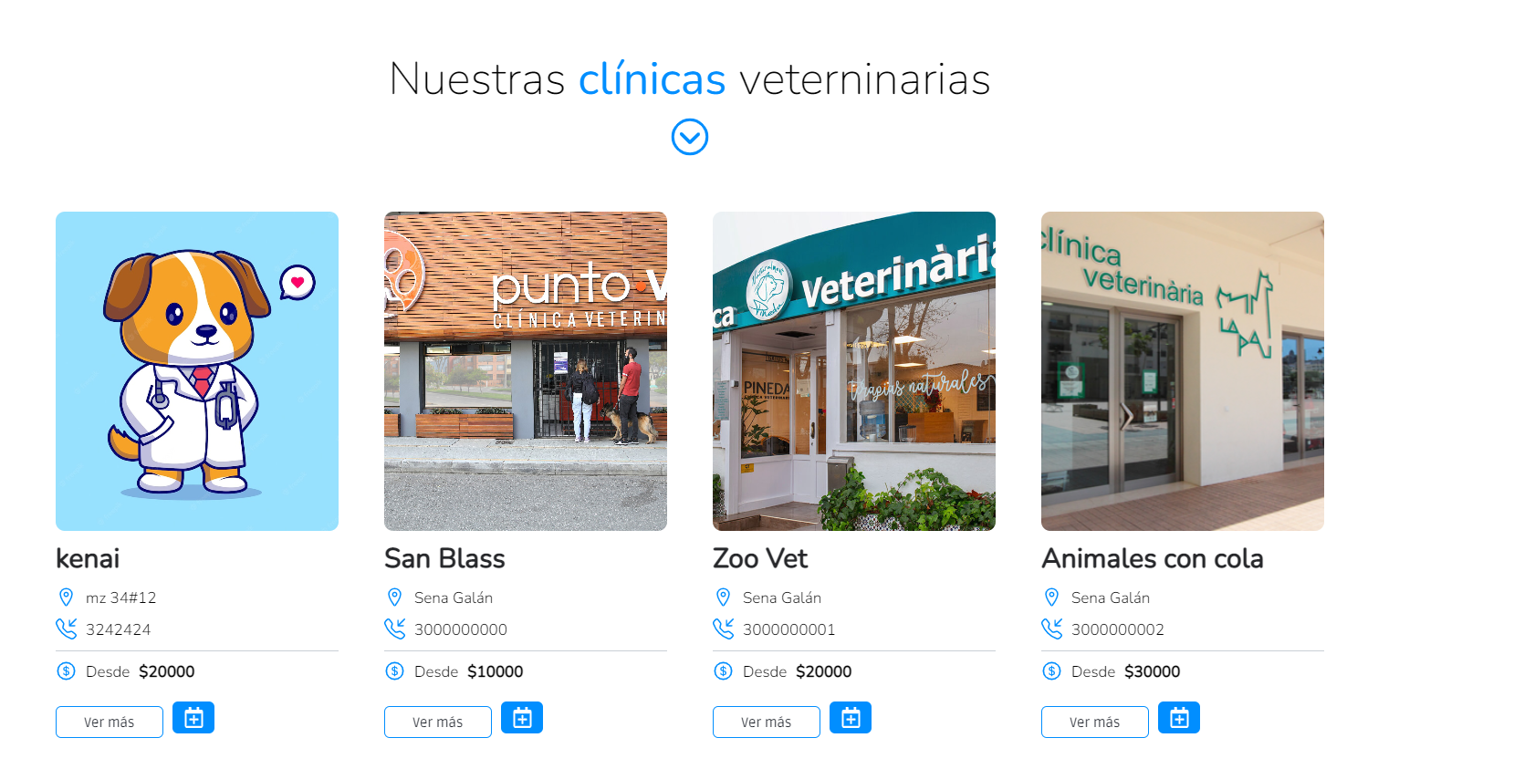

## 8.3.1 agendar cita

al encontrar la clínica de su preferencia el usuario podrá presionar el botón de agendar cita el cual lo llevará a la ventana de proceso de agendamiento

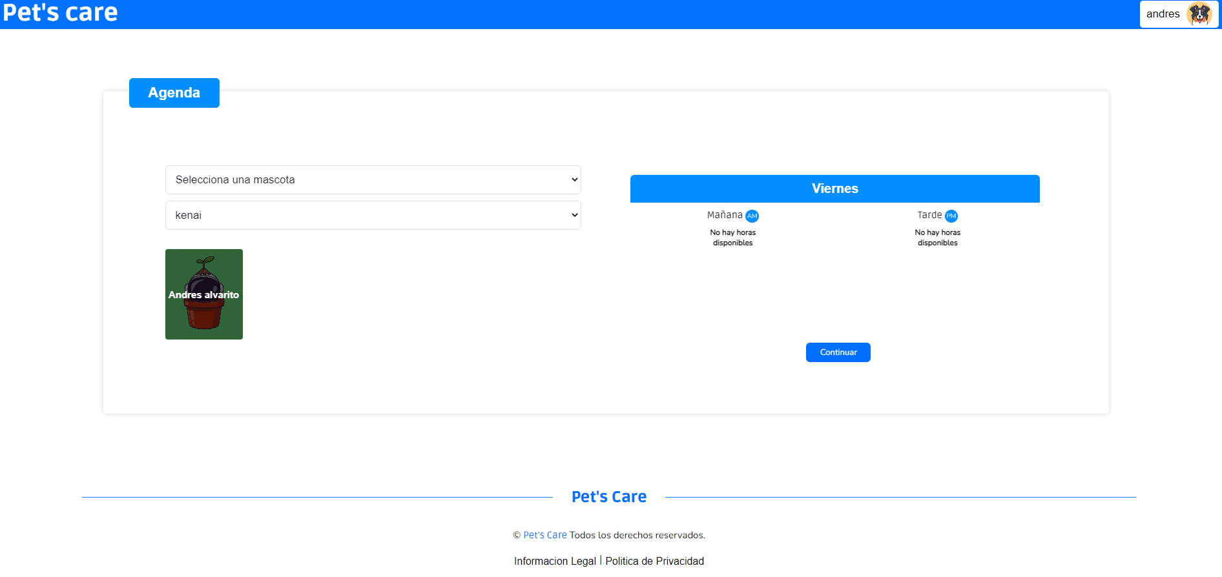

## 8.3.2 seleccionar un veterinario

luego de haber seleccionado la veterinaria se cargará los veterinarios asignados a la misma lo cual podremos ver y escoger uno de preferencia seleccionando el horario de la cita la descripción

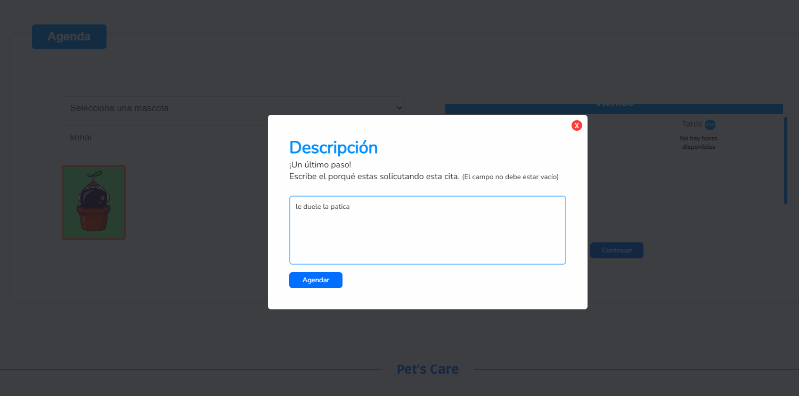

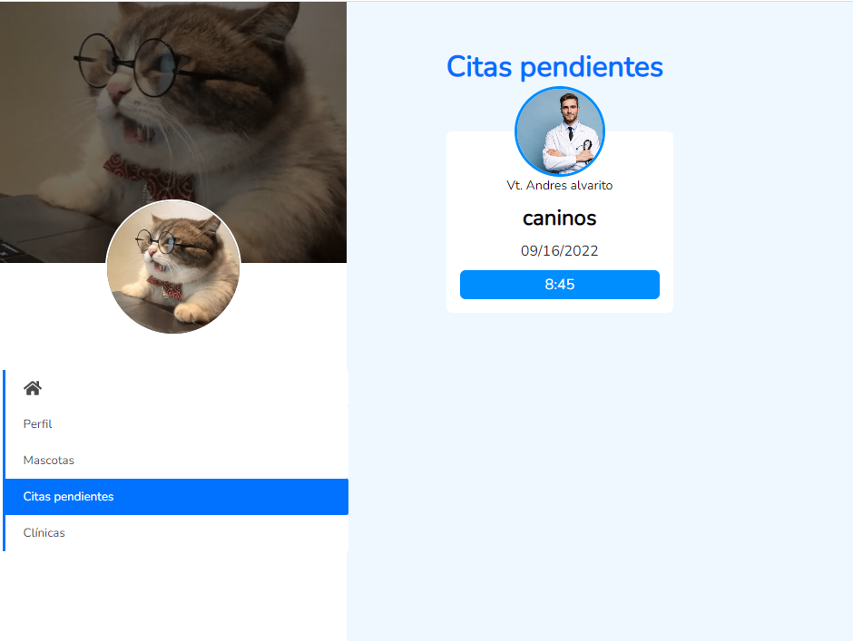

luego de agendar la cita podremos verificar las citas pendientes que se irán cargando

## 8.6 contraseña

el usuario podrá cambiar la contraseña cuando el desee

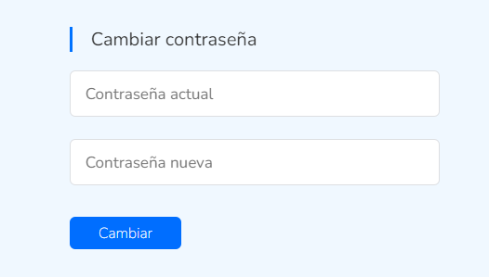

# 9. Mensajes

## 9.1 Error

### 9.1.1 Inicio de sesión fallido

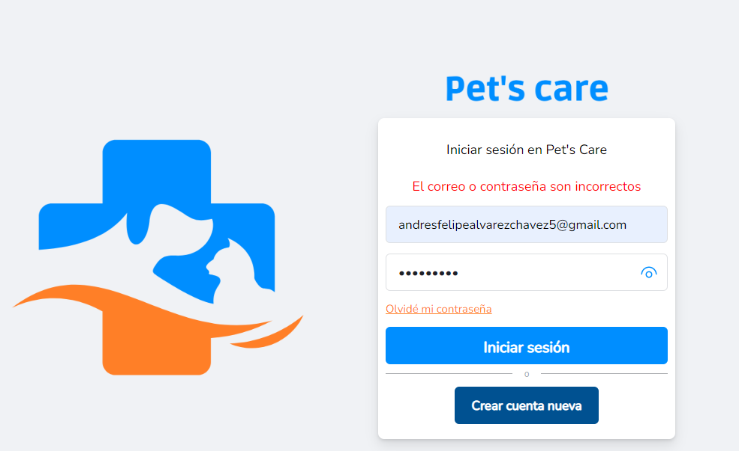

## 9.2 Advertencia

### creación de cuenta fallido

se validan todos los campos para que el usuario complete toda la información correspondiente

### 

### 

### 9.2.3 registrar una mascota

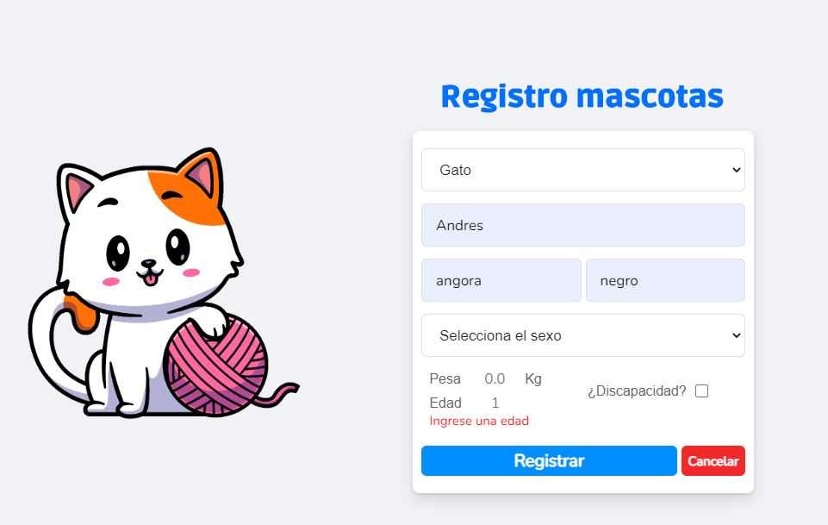

**9.2.4 seleccionar un horario**

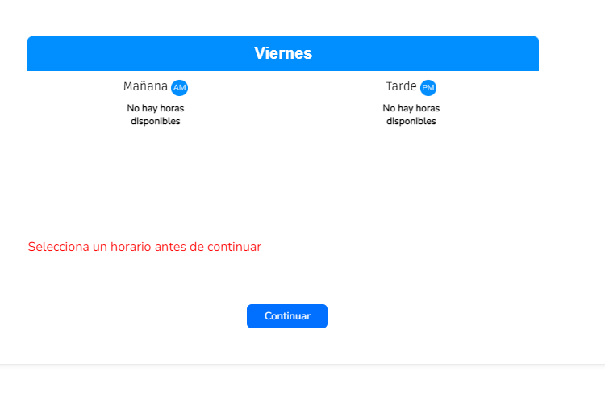

## 9.3 Confirmación

### 9.3.1 cita creada

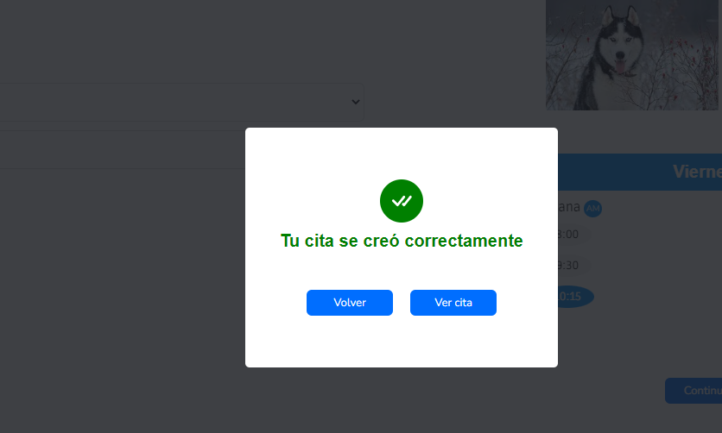

### 

**9.4 advertencia**

**9.4.1 creación de clínica**

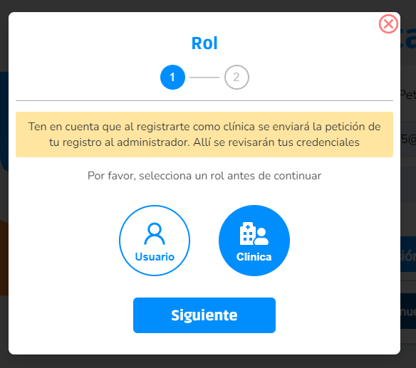

### 

**9.4.2 ingresar con usuario de clínica**

### 

